公司名称 | 佛山佛塑科技集团股份有限公司下属：  - 佛山金智节能膜有限公司  - 佛山金万达新材料科技有限公司
公司介绍 | 佛山佛塑科技集团股份有限公司是中国塑料新材料行业的龙头企业、中国制造业500强、国家火炬计划重点高新技术企业集团，是广东省工业龙头企业中唯一的“战略产业类新材料企业”，广东省塑料工程技术研发中心的依托企业。（证券简称：佛塑科技 证券代码：000973，第一大股东为国有独资企业广东省广新控股集团有限公司，实际控制人为广东省人民政府）  佛山金智节能膜有限公司是佛塑科技和中科院上海硅酸盐研究所共同出资的高新技术企业，主营业务是以二氧化钒为核心材料的智能节能贴膜，智能节能涂料，纳米粉体等，产品可广泛应用于建筑和汽车玻璃节能，电子光电等领域。  佛山金万达新材料科技有限公司是佛塑科技的子公司，经营范围：研发、制造、加工、销售无孔防水透湿薄、防水透气膜及其薄膜衍生产品，广泛应用于功能性装备用纺织面料、医疗保健、家纺、建筑、自发性气调包装等市场。
招聘职位 | - 佛山金智节能膜有限公司  - 佛山金万达新材料科技有限公司
  招聘岗位 | 招聘人数 | 薪酬待遇
  业务员 | 2 | 3000+提成
  质检员 | 2 | 4000
  设备操作员 | 4 | 4000
  招聘岗位 | 招聘人数 | 薪酬待遇 | 备注
  质检员 | 2 | 4000左右
  设备操作员 | 10 | 4000左右
  设备管理员 | 4 | 3000 | 实习期，2500-3500；  转正后，3500以上，  适用轮班制
其他 | 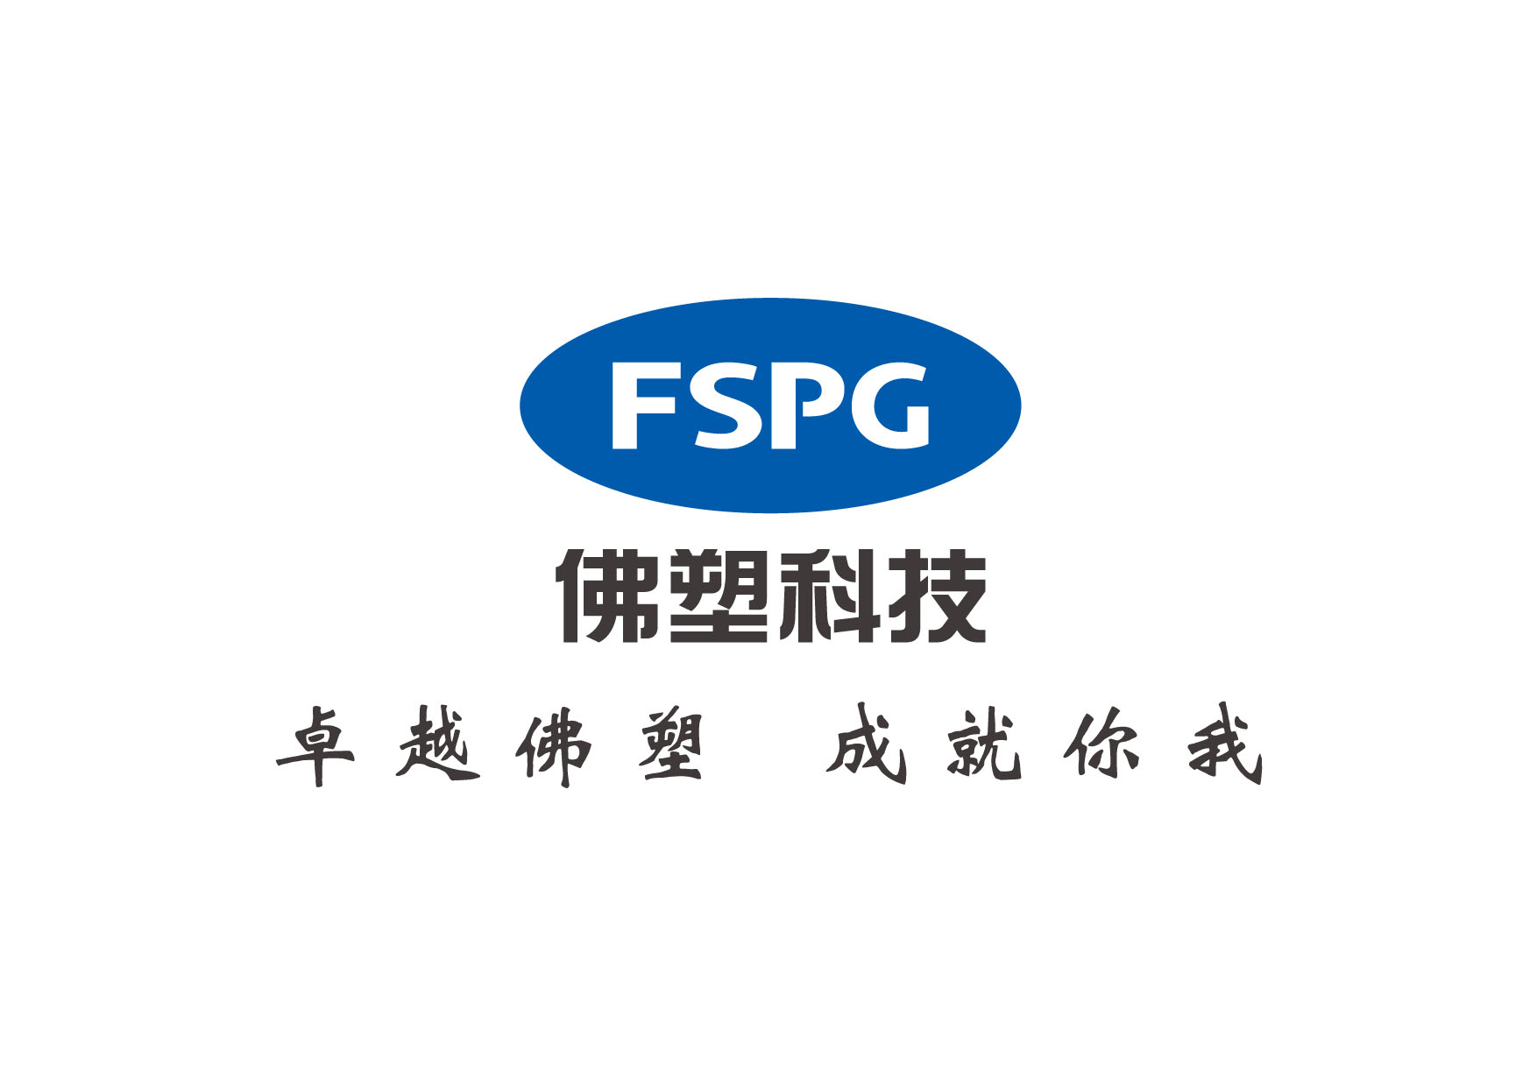  应届生拓展培训：    佛山佛塑科技集团股份有限公司官网：http://www.fspg.com.cn/  佛山金智节能膜有限公司官网： http://www.fsjinzhi.com/  佛山金万达新材料科技有限公司官网：http://kingwonder.com.cn/
公司地址、电话 | 地址：佛山市三水区西南镇佛塑工业园内。  任小姐，0757-87321512（佛山金智节能膜有限公司）  叶小姐，135165078000（佛山金万达新材料科技有限公司）

